|  |  |
| --- | --- |
| Gerb-BMSTU_01 | **Министерство науки и высшего образования Российской Федерации**  **Федеральное государственное бюджетное образовательное учреждение**  **высшего образования**  **«Московский государственный технический университет**  **имени Н.Э. Баумана**  **(национальный исследовательский университет)»**  **(МГТУ им. Н.Э. Баумана)** |

ФАКУЛЬТЕТ **ИНФОРМАТИКА И СИСТЕМЫ УПРАВЛЕНИЯ**

КАФЕДРА **КОМПЬЮТЕРНЫЕ СИСТЕМЫ И СЕТИ (ИУ6)**

НАПРАВЛЕНИЕ ПОДГОТОВКИ **09.04.01 Информатика и вычислительная техника**

**Отчет по лабораторной работе 1**

***по дисциплине «Языки программирования для работы с большими данными»***

Студент ИУ6-21М **\_\_\_\_\_\_\_\_\_\_\_\_\_\_\_\_\_ Прокопенко М. О.**

(Группа) (Подпись, дата) (И.О.Фамилия)

Руководитель **\_\_\_\_\_\_\_\_\_\_\_\_\_\_\_\_\_ Степанов П. В.**

(Подпись, дата) (И.О.Фамилия)

*2020 г.*

**Задание 1**

**Вариант 4:** Создать приложение для ввода пароля из командной строки и сравнения его со строкой-образцом.

**Текст программы:**

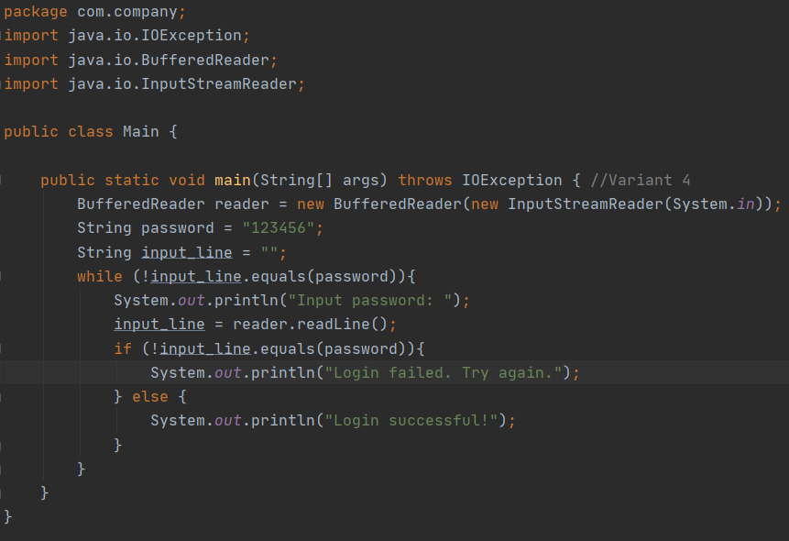

Проверка правильности работы:

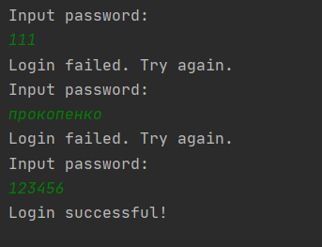 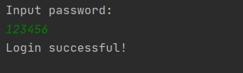

**Вывод**: программа считывает строку и проверяет ее на соответствие заданной строки. Программа работает корректно.

**Задание 2:**

**Вариант 12:** Ввести с консоли n целых чисел и поместить их в массив. На консоль вывести числа Фибоначчи: f0 = f1 = 1, f (n) = f (n–1) + f (n–2).

**Текст программы:**

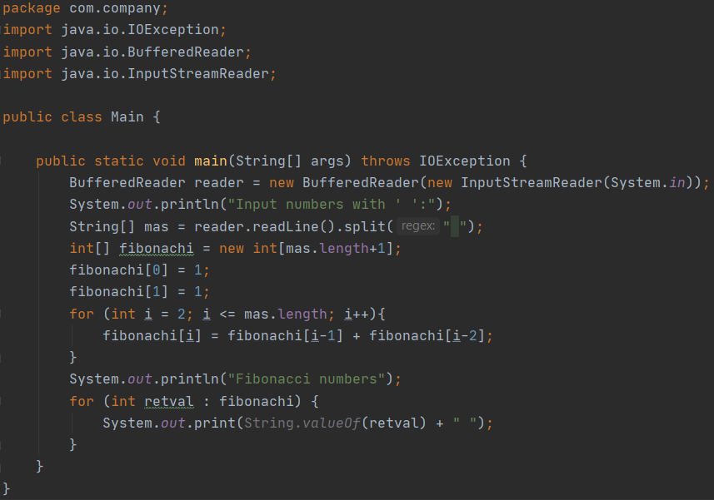

Проверка правильности работы:

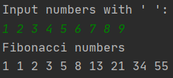 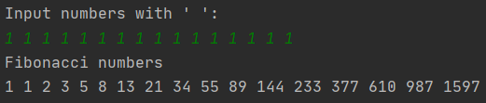

Числа Фибоначчи: 1, 1, 2, 3, 5, 8, 13, 21, 34, 55, 89, 144, 233, 377, 610, 987, 1597, 2584 …

**Вывод**: программа использует количество введенных чисел для создания массива чисел Фибоначчи. Сами введенные числа не используются. Программа работает корректно.